Kontrolný výkaz – VS a poradové číslo faktúry

VERZIA: 3.99.801

Došlé faktúry:

V programe pri faktúrach došlých pribudlo nové pole „Číslo pre KV“ je to vlastne poradové číslo faktúry, ktoré je potrebné zaznamenávať do kontrolného výkazu. Keď do „Číslo pre KV“ zapíšete číslo so všetkými údajmi ako je na faktúre s prípadnými lomkami alebo písmenkami a stlačíte „enter“ do pola „Var.symb:“ program číslo očistí od písmen a lomiek a tým ho pripraví na prevodný príkaz.

Ak je variabilný symbol na úhradu úplne odlišný od poradového čísla faktúry je možné do tohto pola vstúpiť a číslo prepísať.

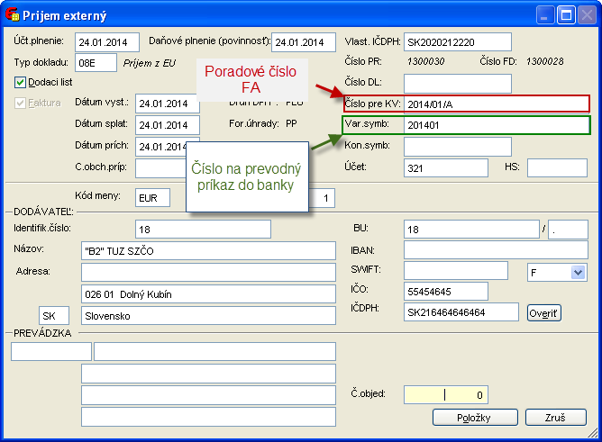

Ak už máte v roku 2014 nahodené faktúry a vypisovali ste poradové čísla účtu do „Var.symb:“ aj s písmenkami a lomítkami, môžete využiť automacitké ...sfdsffdf

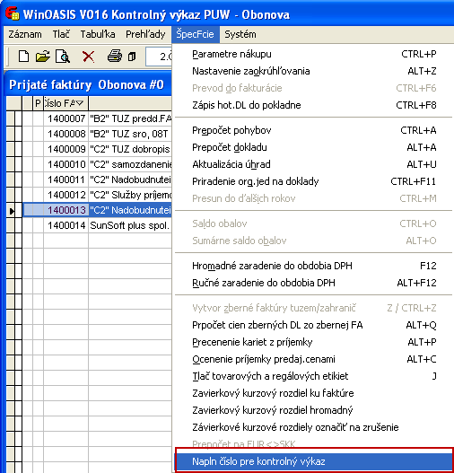

Vystavené faktúry:

Pre účtovné firmy, ktoré spracúvajú externe účtovníctvo a dostanú od klienta faktúry, ktoré majú takú číselnú radu, ktorú program OASIS nepoumožňuje sme na hlavičku dokladu dorobili pole „ Číslo pre KV:“.
Do tohto pola sa dajú vpísať aj lomky a písmenká.

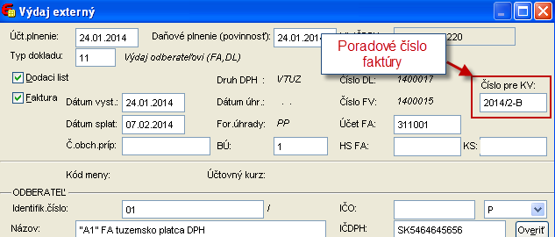

Ak používateľ chce toto pole používať musí si nastaviť SET 170.
Postup na nastavenie:
- Užívateľ sa nastaví na hlavnú obrazovku v OASIS-e
- Nájde si SET č. 170
- A do pola vpíše „1“
- Aby sa SET uplatnil, treba OASIS vypnúť a zapnúť.

